2022年海口市创业小额贷款担保中心预算

目录
第一部分 海口市创业小额贷款担保中心概况 1
一、 主要职能 1
二、机构设置 1
第二部分 海口市创业小额贷款担保中心2022年单位预算表 2
一、 财政拨款收支总表 2
二、 一般公共预算支出表 3
三、 一般公共预算基本支出表 4
四、 一般公共预算“三公”经费支出表 5
五、 政府性基金预算支出表 5
六、 政府性基金预算“三公”经费支出表 5
七、 部门收支总表 6
八、 部门收入总表 7
九、 部门支出总表 7
十、 项目支出绩效信息表 8
第三部分 海口市创业小额贷款担保2022年单位预算情况说明 15
第四部分 名词解释 17

- 海口市创业小额贷款担保概况

一、主要职能
- 负责对创业贷款担保进行资格审查、项目评审和综合评价，办理相关贷款担保手续；落实中央财政贴息政策，对微利项目的贷款贴息进行审核、申报；负责贷后跟踪检查与监督及担保业务的代偿与追偿，受委托管理市本级创业贷款担保基金，做好贷款业务的财务核算和档案管理，协调和指导全市创业小额担保贷款工作。
- 完成上级部门交办的创业培训、创业服务指导政策宣传等工作。
- 机构设置
海口市创业小额贷款担保中心隶属海口市人力资源和社会保障局，为正科级事业单位，无下设机构。
- 核定海口市创业小额贷款担保中心财政全额预算管理事业编制5名。
- 核定编制结构：
1.单位领导岗位2个。主任1名，副主任1名。
2.其他管理人员岗位3个。

第二部分 海口市创业小额贷款担保中心2022年部门预算表
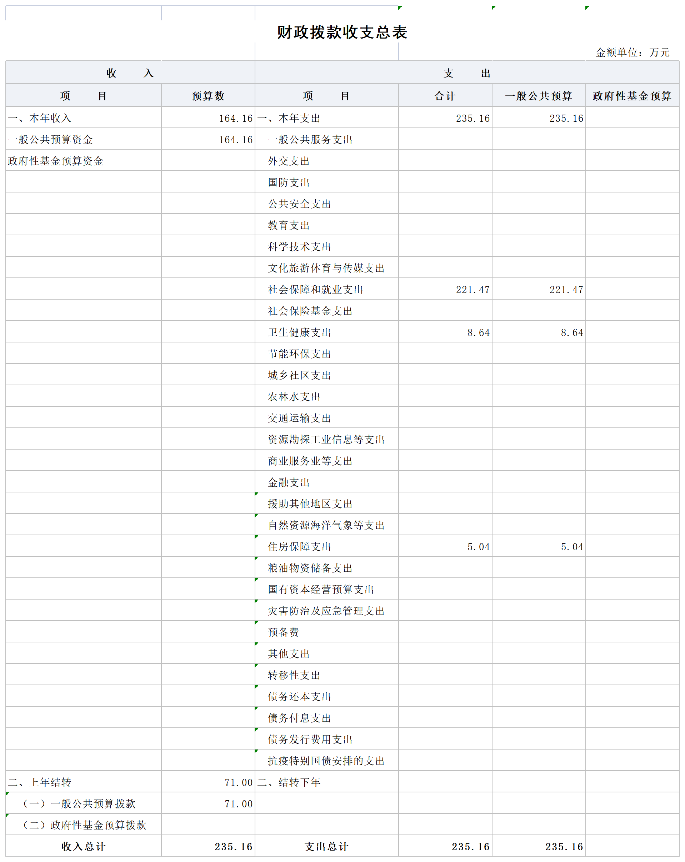

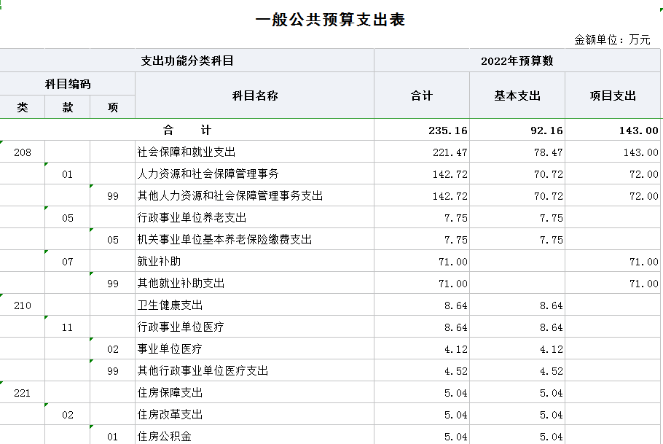

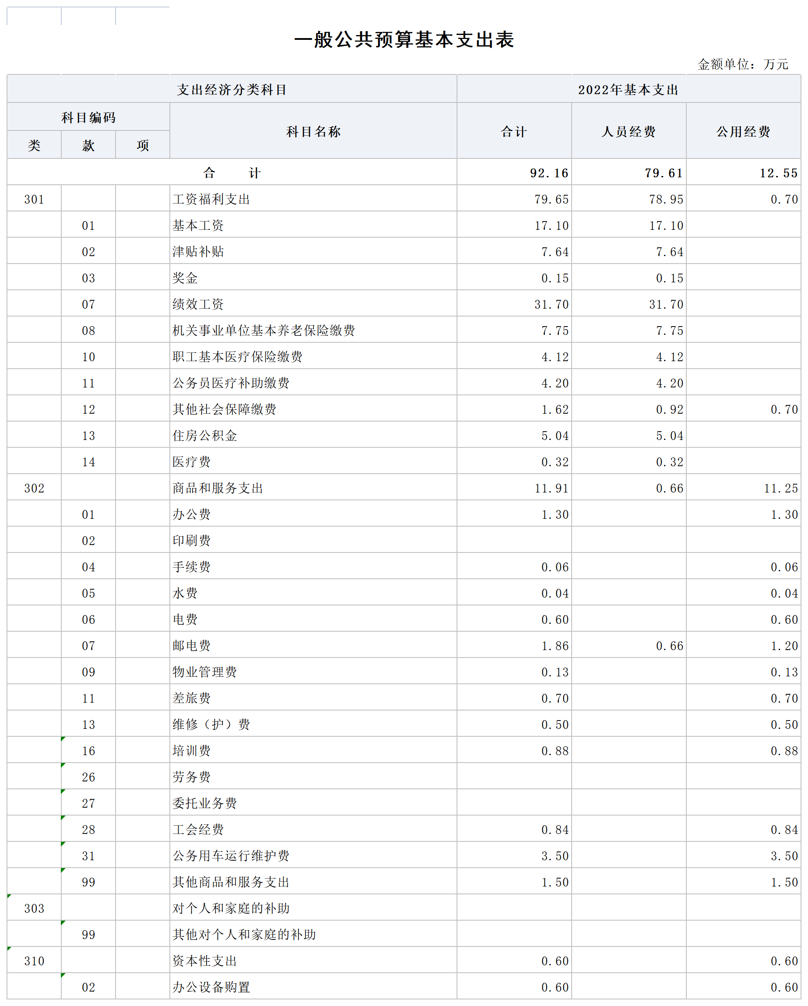

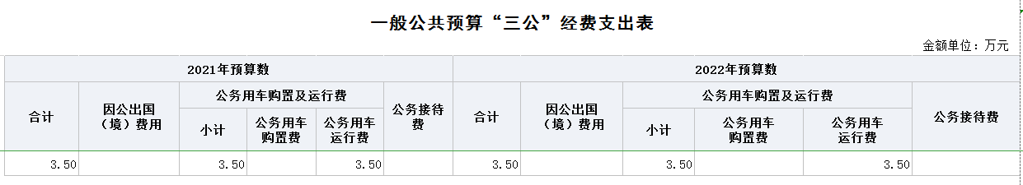

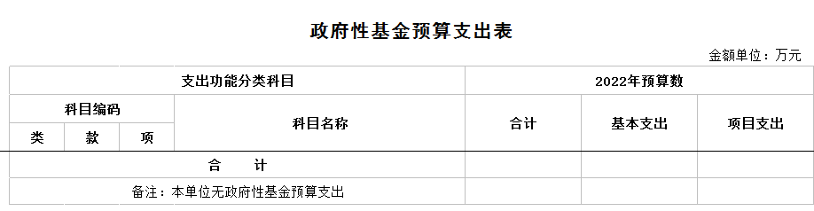

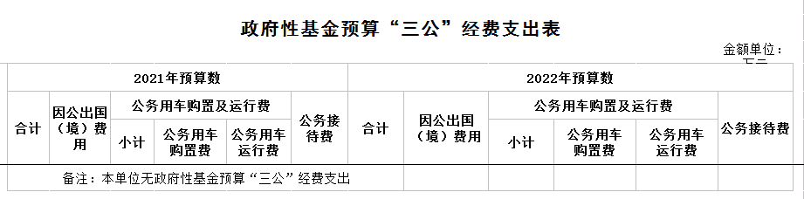

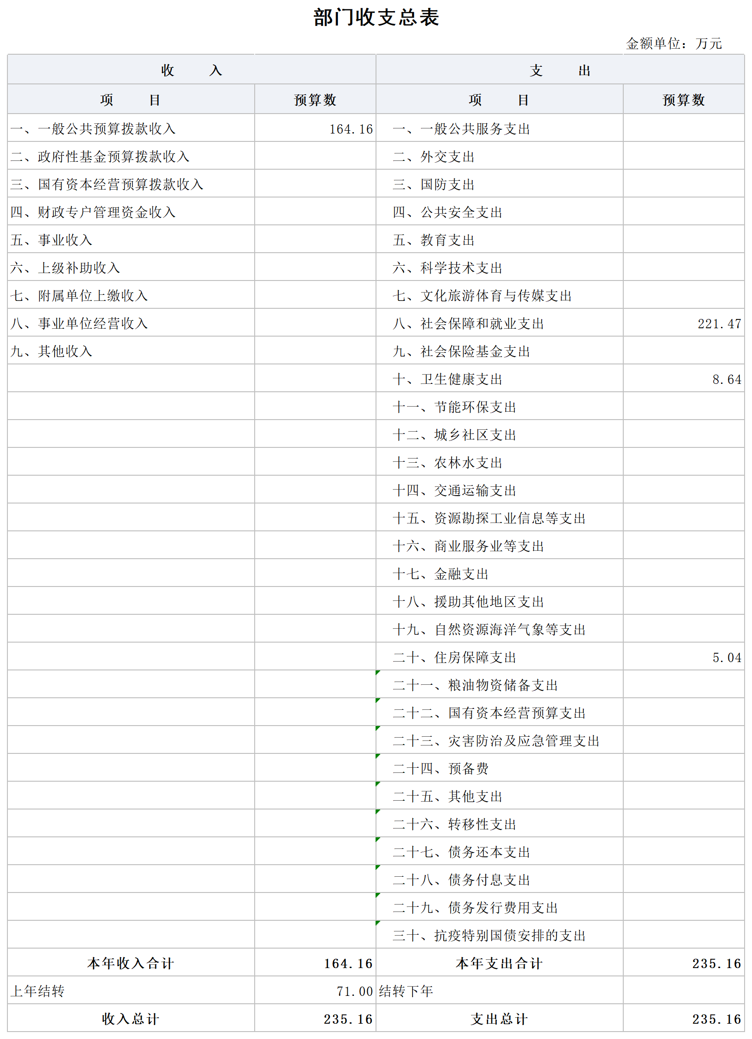

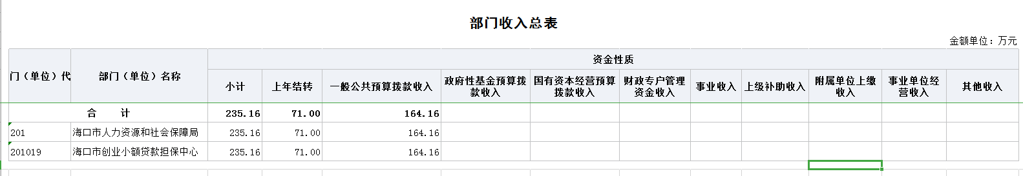

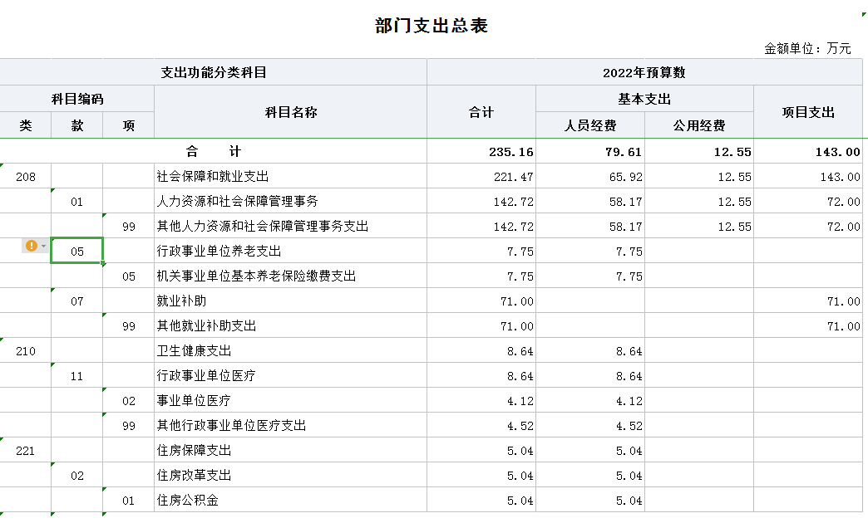

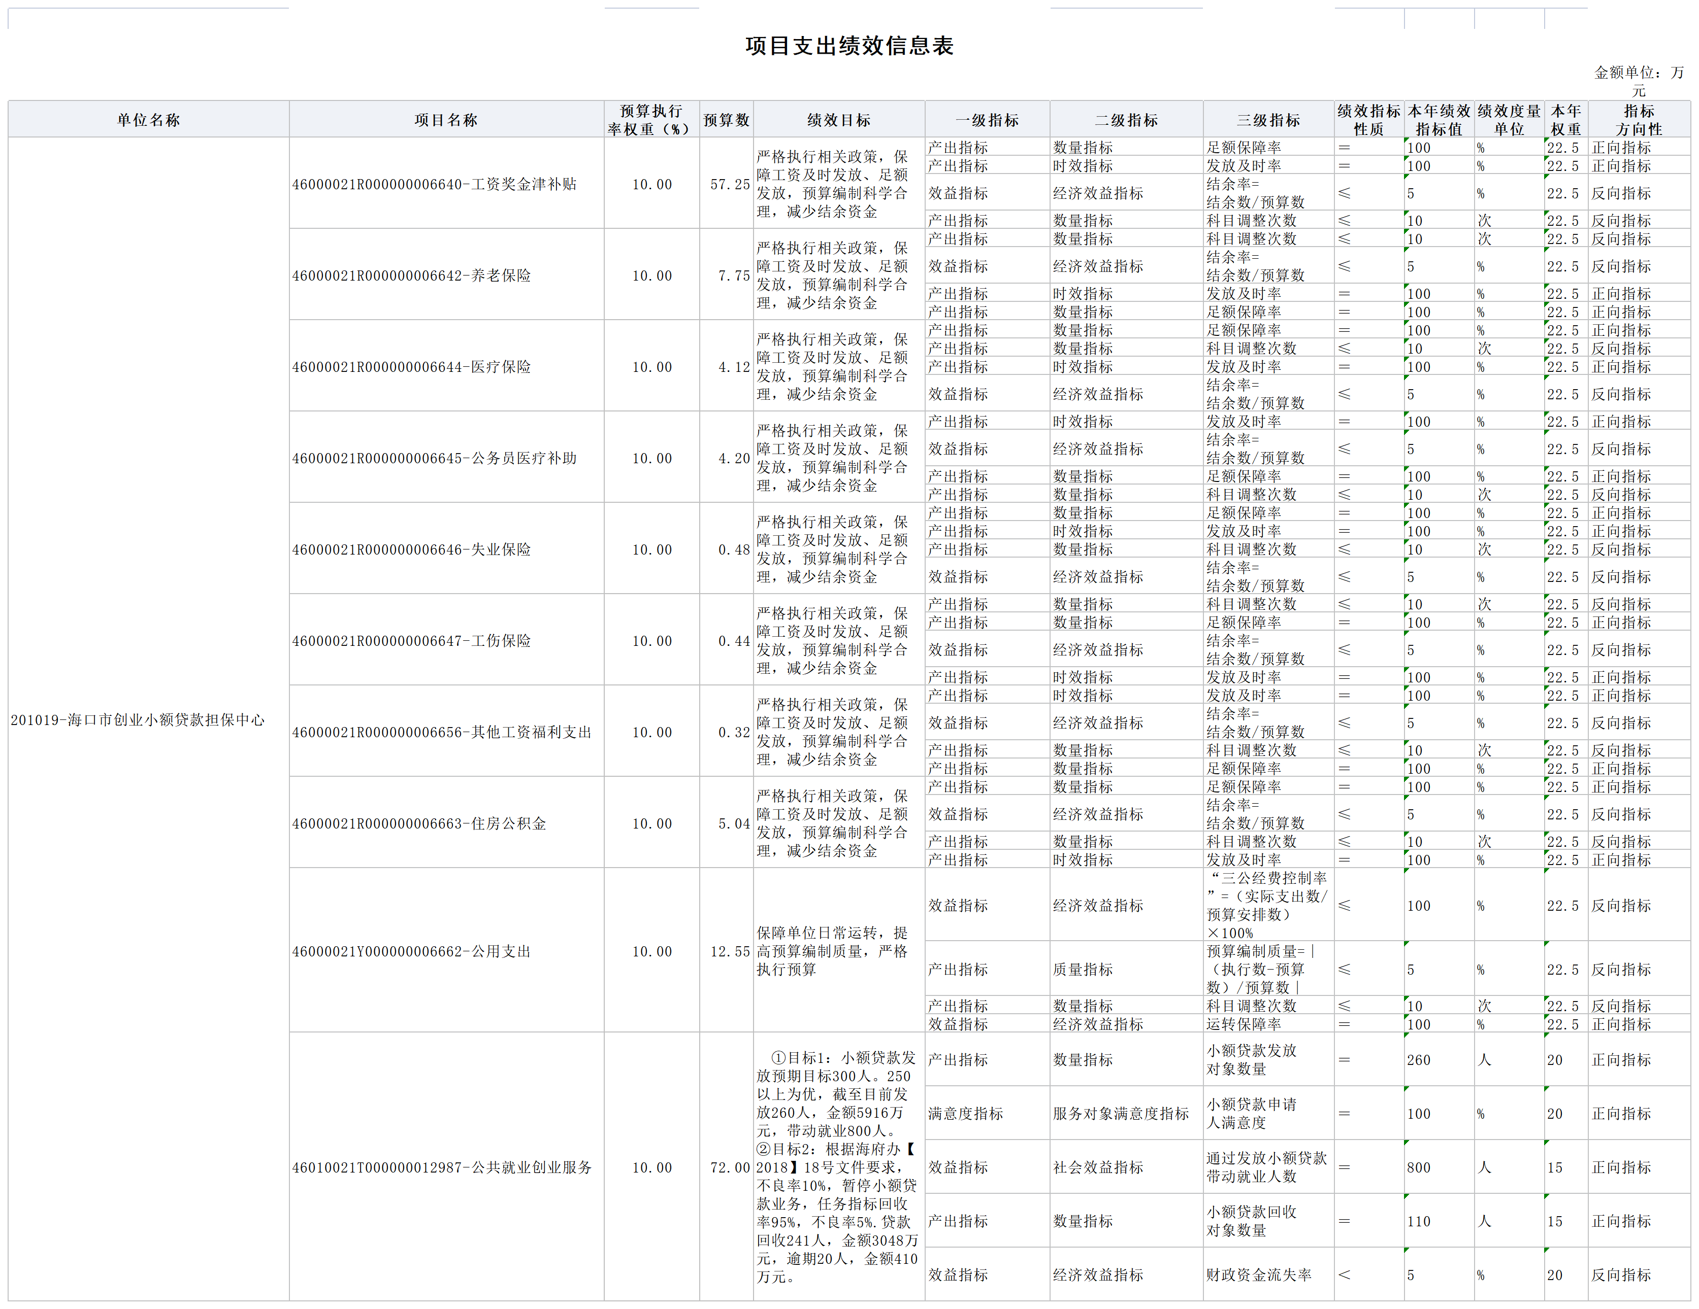

第三部分 海口市创业小额贷款担保2022年单位预算
情况说明

一、关于海口市创业小额贷款担保中心2022年财政拨款收支预算情况的总体说明
海口市创业小额贷款担保中心2022年财政拨款收支总预算235.16万元。其中，收入总计235.16万元，包括一般公共预算本年收入164.16万元、上年结转71万元，政府性基金预算本年收入0万元、上年结转0万元；支出总计235.16万元，包括社会保障和就业支出221.47万元、卫生健康支出8.64万元以及住房保障支出5.04万元。结转下年0万元。
二、关于海口市创业小额贷款担保中心2022年一般公共预算当年拨款情况说明
（一）一般公共预算当年规模变化情况
2022年度一般公共预算财政拨款收入、支出235.16万元，与2021年度相比，财政拨款支出增加97.35万元，上升70.64%，主要原因是上年结转就业补助资金71万元。
（二）一般公共预算当年拨款结构情况
社会保障和就业支出221.47万元，占全年支出94.18%，卫生健康支出8.64万元，占全年支出3.67%，住房保障支出5.04万元，占全年支出2.15%。
（三）一般公共预算当年拨款具体使用情况
- 社会保障和就业支出：年初预算数为150.47万元，比上年预算数增加21.8万元，主要是人员工资福利增加导致。
- 卫生健康支出：年初预算数为8.64万元，比上年预算数增加2.74万元，主要是人员工资福利增加导致。
- 住房保障支出：年初预算数为5.04万元，比上年预算数增加1.8万元，主要是人员工资福利增加导致。
三、关于海口市创业小额贷款担保中心2022年一般公共预算基本支出情况说明
2022年度财政拨款基本支出92.16万元，其中：人员经费79.61万元，主要包括：基本工资、津贴补贴、奖金、绩效工资、机关事业单位基本养老保险缴费、职业年金缴费、职工基本医疗保险缴费、公务员医疗补助缴费、其他社会保障缴费、住房公积金、医疗费、其他工资福利支出、离休费、生活补助、救济费、医疗费补助、奖励金等。公用经费12.55万元，主要包括：办公费、印刷费、手续费、水费、电费、邮电费、物业管理费、差旅费、因公出国（境）费用、维修（护）费、租赁费、会议费、培训费、公务接待费、专用材料费、劳务费、委托业务费、工会经费、公务用车运行维护费、其他交通费用、税金及附加费用、其他商品和服务支出、办公设备购置、专用设备购置、其他资本性支出。
四、海口市创业小额贷款担保中心2022年“三公”经费预算情况说明
海口市创业小额贷款担保中心2022年一般公共预算“三公”经费预算数为3.5万元，其中：
- 因公出国（境）经费0.00万元，公务接待费0.00万元，较上年预算减少0%，减少主要原因包括：减少公务接待事务。
公务用车购置及运行费3.5万元（其中，公务用车购置费0万元，公务用车运行费3.5万元），与上年预算持平.公务车保有量1辆，无计划购置车辆。
（二）海口市创业小额贷款担保中心2022年政府性基金预算“三公”经费预算数为0.00万元，其中：
因公出国（境）经费0.00万元，与上年预算持平/较上年预算下降0%/较上年预算增长0%。下降/增长的主要原因包括：。根据（如外事部门等）安排的年出国计划，拟安排出国（境）组次，出国（境）人。出国（境）团组主要包括：1.团组：目的地为，人数为0人，天数为0天，主要任务为；.2. .公务用车购置及运行费0万元（其中，公务用车购置费0万元，购置公务车0辆，公务用车运行费0万元），与上年预算持平/较上年预算下降0%/较上年预算增长0%。下降/增长的主要原因包括：公务接待费0万元，与上年预算持平/较上年预算下降0%/较上年预算增长0%。下降/增长的主要原因包括：，公务接待0批，0人。
（本单位无此项预算）。
- 关于海口市创业小额贷款担保中心2022年政府性基金预算当年拨款情况说明
（一）政府性基金预算当年规模变化情况
海口市创业小额贷款担保中心2022年政府性基金预算当年拨款0万元，比上年预算数增加/减少/持平0万元，主要是本单位无政府性基金预算支出。
（二）政府性基金预算当年拨款结构情况
社会保障和就业支出（类）支出0万元，占0%；卫生健康支出0万元，占0%；住房保障支出0万元，占0%。
（三）政府性基金预算当年拨款具体使用情况
1.社会保障和就业支出：年初预算数为0万元，比上年预算数增加/减少/持平0万元，主要是本单位无政府性基金预算支出。
2.卫生健康支出：年初预算数为0万元，比上年预算数增加/减少/持平0万元，主要是本单位无政府性基金预算支出。
3.住房保障支出：年初预算数为0万元，比上年预算数增加/减少/持平0万元，主要是本单位无政府性基金预算支出。
六、关于海口市创业小额贷款担保中心2022年收支预算情况的总体说明
按照综合预算原则，海口市创业小额贷款担保中心所有收入和支出均纳入部门预算管理。收入包括：一般公共预算收入235.16万元、政府性基金收入0万元；支出包括：一般公共服务支出0万元、教育支出0万元、社会保障和就业支出221.47万元、卫生健康支出8.64万元、住房保障支出5.04万元、其他支出0万元。海口市创业小额贷款担保中心2022年收支总预算235.16万元，与2021年度相比，收支总预算增加97.35万元，上升70.64%，主要原因是上年结转就业补助资金71万元。
七、关于海口市创业小额贷款担保中心2022年收入预算情况说明
海口市创业小额贷款担保中心2022年收入预算235.16万元，其中：上年结转71万元，占30.19%；经费拨款收入164.16万元，占69.81%；政府性基金收入0万元，占0.00%；专项收入0万元，占0.00%。比上年预算数增加97.35万元，主要原因是上年结转就业补助资金71万元。
八、关于海口市创业小额贷款担保中心2022年支出预算情况说明
海口市创业小额贷款担保中心2022年支出预算235.16万元，其中：基本支出92.16万元，占39.19%；项目支出143万元，占60.81%。比上年预算数增加97.35万元，主要原因是上年结转就业补助资金71万元。
九、其他重要事项的情况说明
（一）机关运行经费（行政单位、参照公务员法管理的事业单位需说明，其他单位不需要说明）
本单位为公益一类的事业单位，无机关运行经费。
（二）政府采购情况
2022年度海口市创业小额贷款担保中心政府采购支出总额1万元，主要为政府采购货物支出1万元，占政府采购支出总额的100%。（专门面向中小企业采购）
（三）国有资产占有使用情况
截至2021年12月31日，海口市创业小额贷款担保中心共有车辆1辆，主要为其他用车。
单位价值50万元（含）以上通用设备0台（套），单价100万元（含）以上专用设备0台（套）。
（四）绩效目标设置情况
2022年度海口市创业小额贷款担保中心设置1个项目实行绩效目标管理，涉及一般公共预算72万元，无政府性基金预算支出项目。
项目实行绩效目标如下：
①目标1：小额贷款发放预期目标300人。250人以上为优，截至目前发放260人，金额5916万元，带动就业800人。
②目标2：根据海府办【2018】18号文件要求，不良率10%，暂停小额贷款业务，任务指标回收率95%，不良率5%.贷款回收241人，金额3048万元，逾期20人，金额410万元。

第四部分 名词解释

一、财政拨款收入：指本级财政当年拨付的资金。
二、事业收入：指事业单位开展专业业务活动及辅助活动取得的收入。
三、经营收入：指事业单位在专业业务活动及其辅助活动之外开展非独立核算经营活动取得的收入。
四、其他收入：指除上述“财政拨款收入”“事业收入”“经营收入”等以外的收入。
五、年初结转和结余：指以前年度尚未完成、结转到本年按有关规定继续使用的资金。
六、基本支出：指行政事业单位用于为保障其机构正常运转、完成日常工作任务而发生的人员支出和公用支出。
七、工资福利支出：反映单位开支的在职职工和编制外长期聘用人员的各类劳动报酬，以及为上述人员缴纳的各项社会保险费等。
八、对个人和家庭的补助支出：反映政府用于对个人和家庭的补助支出，包括离休费、退休费、退职（役）费、抚恤金、生活补助、救济费、医疗费补助、助学金、独生子女奖励金、其他等。
九、商品和服务支出：反映单位购买商品和服务的支出，包括办公费、水费、电费、邮电费、培训费、公务用车运行维护费、差旅费、因公出国（境）费用、公务接待费、工会经费、会议费、福利费、物业管理费、维修（护）费、其他等。
十、项目支出：指各部门、各单位为完成其特定的工作任务和事业发展目标所发生的支出。
十一、“三公”经费：包括因公出国（境）费、公务用车购置及运行费和公务接待费。其中，因公出国（境）费指单位公务出国（境）的国际旅费、国外城市间交通费、住宿费、伙食费、培训费、公杂费等支出；公务用车购置及运行费指单位公务用车车辆购置支出（含车辆购置税）及燃料费、维修费、过路过桥费、保险费、安全奖励费用等支出；公务接待费指单位按规定开支的各类公务接待（含外宾接待）支出。
十二、机关运行经费：为保障行政单位（含参照公务员法管理的事业单位）运行用于购买货物和服务的各项资金，包括办公及印刷费、邮电费、差旅费、会议费、日常维修费、专用材料及一般设备购置费、办公用房水电费、办公用房取暖费、办公用房物业管理费、公务用车运行维护费以及其他费用。

